ACOPOS P3 : un concentré de performances dans un format ultra-compact
B&R présente le nouveau servovariateur ACOPOS P3 à axe triple
B&R présentera l'ACOPOS P3 sur le salon SPS IPC Drives 2014. Avec sa densité de puissance de 4 A par litre d'espace, ce nouveau servovariateur avec sécurité intégrée est le plus efficace de sa catégorie sur le marché. Il offre un dynamisme et une précision sans équivalents, avec un temps d'échantillonnage de seulement 50 µs pour toute la cascade de régulateurs.
Gain d'espace de 69%
L'ACOPOS P3 est proposé avec des variantes mono-axe, double-axe ou triple-axe. Il couvre ainsi une plage de puissance de 0,6 à 24 kW, soit une plage de courant de 1,2 à 48 ampères. Le boîtier du modèle triple-axe est aussi compact que celui d'un variateur mono-axe, ce qui se traduit par un gain d'espace de 69%.
Les capteurs virtuels entrent dans une nouvelle dimension
Le temps de cycle réduit à 50 µs pour les boucles de courant, vitesse et position réunies ouvre de nouvelles possibilités pour les capteurs virtuels. A l'utilisation conjointe d'un codeur, d'un câble codeur et d'une unité d'évaluation intégrée au servovariateur se substitue un codeur virtuel de position conférant un meilleur taux de disponibilité. D'autres fonctions pour accroître la précision de la boucle de régulation ou pour réduire les temps de réaction – Repetitive Control, par exemple – peuvent être implémentées avec la technique des capteurs virtuels.
Sécurité incluse
L'ACOPOS P3 s'intègre parfaitement aux systèmes d'automatisation modulaires et échelonnables de B&R. Ainsi, il est possible de réaliser des solutions d'automatisation allégées et optimisées. Il suffit d'utiliser un Power Panel et un nombre quelconque de servovariateurs ACOPOS et modules d'E/S X20 pour obtenir une solution d'automatisation complète et extrêmement puissante. Au besoin, des fonctions de sécurité pour applications SIL 3 / PL e peuvent être aussi implémentées. Les fonctions Safely Limited Torque (SLT) et Remanent Safe Position (RSP) s'ajoutent aux fonctions qui étaient déjà disponibles avec les modèles ACOPOS précédents. Au total, 14 fonctions safe motion basées sur openSAFETY sont donc disponibles : de quoi répondre à tous les besoins de sécurité possibles de manière optimale.
L'ACOPOS P3 supporte les régimes de neutre les plus courants et notamment les régimes TN, TT, IT, et aussi TN-S, ce qui permet son utilisation partout dans le monde. Le nombre de variantes de machines nécessaires est ainsi réduit.

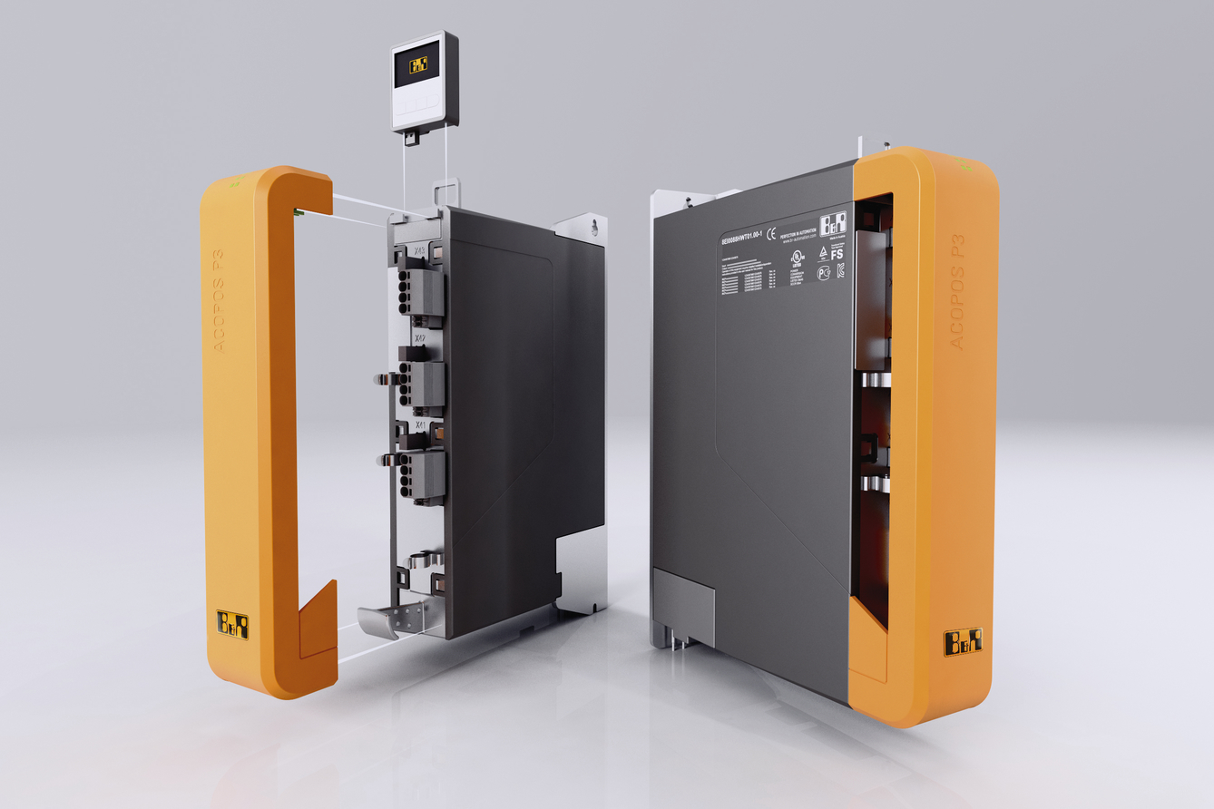
L'ACOPOS P3 de B&R permet une réduction d'encombrement jusqu'à 69% dans l'armoire électrique.

A propos de B&R
B&R est une société d'automatismes innovante dont le siège social est basé en Autriche et qui dispose d'agences partout dans le monde. Le 6 juillet 2017, B&R est devenue une business unit du groupe ABB. Comptant parmi les leaders de l’automatisation industrielle, B&R allie technologies avancées et ingénierie de haut niveau pour fournir à ses clients, dans la quasi-totalité des industries, des solutions complètes pour l’automatisation de machines et de lignes, le contrôle de mouvements, la visualisation et la sécurité intégrée. En s’appuyant sur des standards de communication IoT Industriel comme OPC UA, POWERLINK et openSAFETY, et sur le puissant environnement de développement logiciel Automation Studio, B&R façonne l'avenir de l'ingénierie des automatismes. Forte de son leadership technologique, la société puise sa capacité d'innovation dans sa volonté de simplifier les processus et d'aller au-delà des attentes des clients.
Pour plus d'informations : www.br-automation.com

